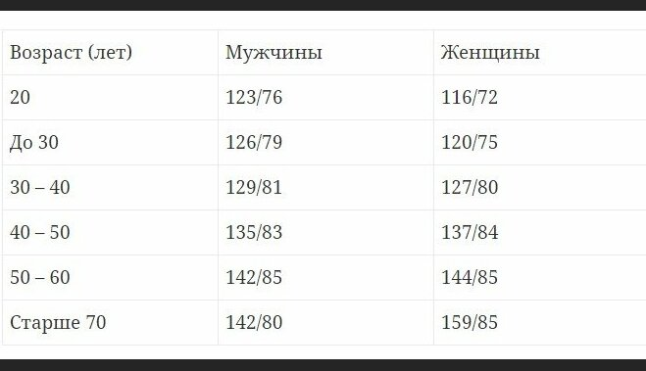
ОБУЧЕНИЕ ПАЦИЕНТА САМОКОНТРОЛЮ АРТЕРИАЛЬНОГО ДАВЛЕНИЯ
Артериальное давление - один из основных показателей состояния организма, и его измерение – обязательная часть комплексного обследования здоровья. Даже небольшое отклонение от нормы может быть риском
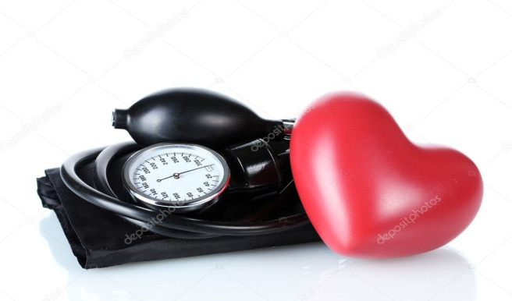
Верхнее давление - давление в период сокращения сердечной мышцы, нижнее - в период расслабления.

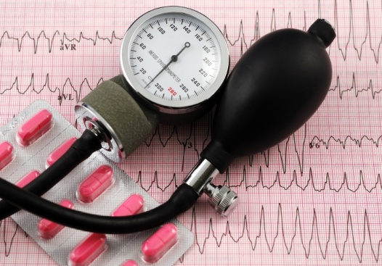

Норма артериального давления

КАК ЧАСТО НУЖНО ИЗМЕРЯТЬ АРТЕРИАЛЬНОЕ ДАВЛЕНИЕ?
Здоровым людям без установленного диагноза гипертонической болезни нет необходимости регулярно измерять артериальное давление. Регулярное измерение нужно тем, у кого есть диагностированная гипертоническая болезнь.
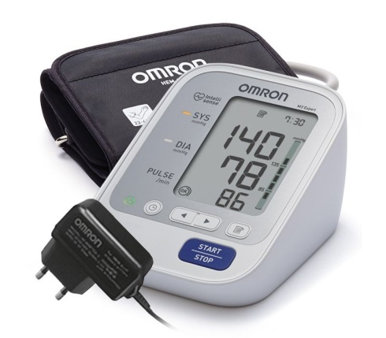

Что делать, если давление отличается от нормы?
Универсальный совет - обратиться к врачу.

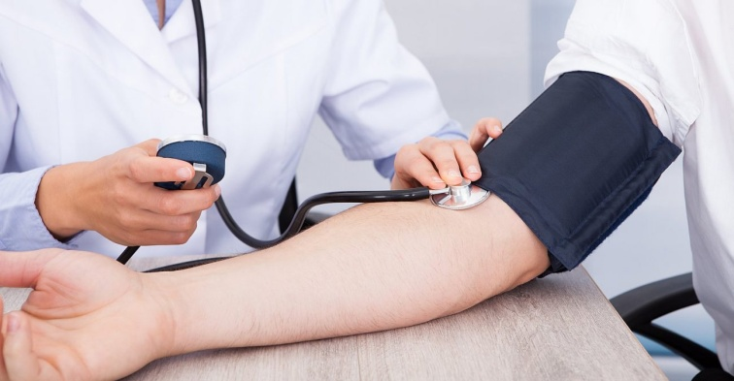

ПРАВИЛА ИЗМЕРЕНИЯ АРТЕРИАЛЬНОГО ДАВЛЕНИЯ

Делать это нужно сидя, спиной навалиться на спинку стула, положить руку на стол или на подлокотник на уровне сердца, манжету нужно надеть на два пальца выше сгиба руки, она должна соответствовать размеру предплечья. Повторно измерить давление на одной и той же руке можно только через 5–10 минут, потому что плечевая артерия была сжата и после измерения ей нужно вернуть свой прежний тонус.
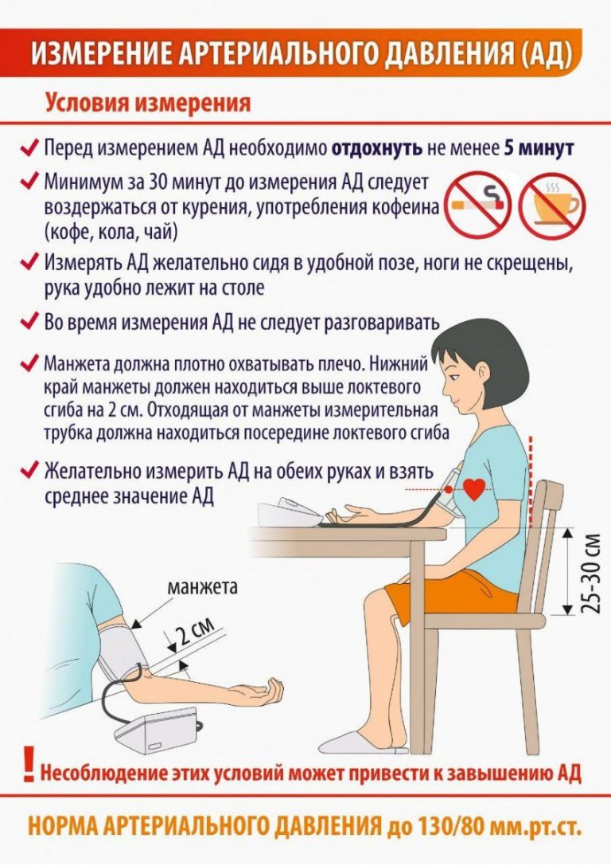

Манжета тонометра должна находиться на уровне сердца (середины груди) на 2 см выше локтевого сгиба. Между не надутой манжетой и рукой должен проходить палец. Манжета должна охватывать не менее 80% окружности плеча и не менее 40% длины плеча.

КАК КОНТРОЛИРОВАТЬ СВОЁ ДАВЛЕНИЕ?
- Вести активный образ жизни и следить за массой тела. Повышенное давление чаще всего встречается у людей с лишним весом.
- Правильно питаться, избегать продуктов и напитков, которые могут оказать прямое воздействие на изменение давления.
- Спать не меньше семи часов в сутки: от недосыпа давление часто понижается, что становится причиной плохого самочувствия.
- Обращать внимание на своё самочувствие. Нормальное давление — индивидуальный показатель, а норма достаточно широкая. Если вы чувствуете себя хорошо, то и давление в порядке.
- Не измерять давление часто. Регулярное измерение давления нужно только тем, у кого есть диагностированные заболевания, которые требуют контроля. Если вы здоровы, нужно ориентироваться на своё самочувствие. Давление меняется много раз за день — за всем не уследишь.

Макарова Яна Юрьевна, 209-2, 2020 год.

